SISTEMA DE CONTRALORÍA DIGITAL
INTEGRACIÓN DEL PROYECTO FINAL
Descripción del Sistema SICODI: Sistema de Contraloría Digital
Objetivo Principal del Sistema: SICODI es una plataforma diseñada para centralizar, gestionar y sistematizar de manera eficiente las actividades sustantivas del Órgano Estatal de Control (OEC), permitiendo una gobernanza basada en datos precisos y actualizados. Su propósito es optimizar la toma de decisiones estratégicas y el seguimiento de actividades relacionadas con el control, la auditoría y la supervisión en el ámbito estatal.
Derivado de lo anterior, en adjunta enlace del sistema SICIDI: https://sicodi.sonora.gob.mx , esto con la finalidad de acceder a la plataforma en mención.

Arquitectura y Funcionalidades del Sistema

1. Centralización de Información
El sistema SICODI centraliza la información relevante de diversas áreas operativas dentro del OEC, convirtiéndose en un repositorio único de datos de auditorías, informes, quejas, recursos y resultados de acciones de control.
- Base de Datos Centralizada:
El sistema utiliza una base de datos relacional que centraliza toda la información, garantizando una consulta rápida y eficiente de los registros de todas las actividades operativas y de control.
- Integración de Fuentes de Datos:
SICODI está diseñado para integrar diversas fuentes de información dentro del OEC (bases de datos internas, registros de auditoría, plataformas externas de control, etc.), consolidando los datos de manera efectiva.

2. Sistema de Análisis y Generación de Reportes
Con el propósito de optimizar la evaluación y ejecución de estrategias de control y supervisión, SICODI cuenta con módulos avanzados de análisis y reportes, que permiten al usuario obtener vistas personalizadas y generar informes detallados.
- Módulo de Análisis Avanzado:
El sistema incluye herramientas para realizar análisis de datos en tiempo real, permitiendo la comparación de métricas, identificación de patrones y tendencias en los datos recopilados por el OEC.
- Generación Automática de Reportes:
El sistema puede generar reportes personalizados de acuerdo con las necesidades del OEC, facilitando la documentación de auditorías, hallazgos, recomendaciones y resultados de acciones correctivas.
- Dashboard Interactivo:
Un panel de control visual y fácil de interpretar muestra estadísticas clave, alertas y gráficos interactivos, proporcionando una visión clara y completa del estado de los procesos de control en cualquier momento.

3. Visualización de Datos en Tiempo Real
SICODI ofrece una interfaz de usuario intuitiva que permite visualizar la información de manera clara y precisa mediante gráficos y tablas. Esta estructura facilita la toma de decisiones basadas en datos actualizados y consolidados.
- Plantillas Personalizadas:
El sistema ofrece plantillas prediseñadas que permiten la visualización de información general y específica. Estas plantillas se pueden adaptar a las necesidades particulares de cada OEC, facilitando la personalización de la plataforma según los requisitos del usuario.

4. Adaptabilidad y Personalización
El sistema está diseñado para adaptarse a las necesidades específicas de cada OEC, permitiendo una experiencia personalizada y optimizando la eficiencia operativa.
- Interfaz Personalizada:
SICODI ofrece una interfaz flexible que puede personalizarse según los diferentes perfiles de usuario dentro del OEC (auditores, supervisores, administradores, etc.), permitiendo el acceso a la información pertinente de acuerdo con el rol asignado.
- Modularidad:
El sistema cuenta con un diseño modular que permite agregar o quitar funcionalidades según las necesidades del OEC. Esto permite que la plataforma se adapte a la evolución de las necesidades operativas y tecnológicas del Órgano Estatal de Control.

5. Toma de Decisiones Racionalizada
Con la información actualizada y las herramientas de análisis proporcionadas por SICODI, la toma de decisiones en los OEC es más racionalizada y basada en hechos. La plataforma facilita la evaluación de procesos, el monitoreo de desempeño y la ejecución de estrategias de control en tiempo real.
- Análisis Predictivo:
Utilizando algoritmos de análisis predictivo, SICODI puede proporcionar información sobre posibles riesgos futuros, lo que permite anticiparse a problemas y tomar medidas correctivas con antelación.
- Toma de Decisiones Basada en Datos:
Los datos organizados y procesados permiten tomar decisiones fundamentadas, eliminando la subjetividad y optimizando las acciones de control.

6. Seguridad y Privacidad
SICODI está diseñado con altos estándares de seguridad para garantizar la confidencialidad y la integridad de los datos gestionados. La plataforma incluye:
- Control de Accesos:
Los accesos al sistema se gestionan mediante un sistema de autenticación robusto, con controles de acceso definidos por roles para garantizar que los usuarios solo puedan ver y modificar la información que les corresponde.
- Cifrado de Datos:
La información almacenada y transmitida está cifrada para prevenir accesos no autorizados.
- Respaldo de Información:
SICODI cuenta con mecanismos automáticos de respaldo de datos para prevenir pérdidas de información y garantizar la continuidad de la operación.

Por lo anterior, a continuación presentamos las líneas de acción y la ruta seguida para llevar a cabo tanto las actividades generales como las específicas establecidas en el Plan Anual de Trabajo (PAT).

LINEA DE ACCIÓN II. Sistematización, Visualización y Mejora de la Gobernanza de las Actividades Sustantivas de los OEC
PROYECTO 1. Sistema Integral de control, seguimiento y gobernanza de las actividades de los Órganos Estatales de Control.
ACTIVIDADES GENERALES:
1.1 Recopilación y análisis de información de cada OEC.
1.2 Presentación del diseño del Sistema Integral de Contraloría Digital.
1.3 Programación del Sistema Integral de Contraloría Digital.
1.4 Presentación del Sistema Integral de Contraloría Digital.
ACTIVIDAD ESPECÍFICA:
1.1.1 Envío de un video que sirva para contextualizar a los OEC.
1.1.2 Diseño del instrumento que se enviará a cada Estado para recopilar información.
1.1.3 Solicitud y análisis de información generada por los OEC.
1.1.4 Reunión virtual con los OEC y sus Áreas Tecnológicas.
1.2.1 Elaboración, presentación, validación y maquetación del diseño del Sistema Integral de Contraloría Digital
para los OEC piloto.
1.3.1 Programación, pruebas y ajustes del Sistema Integral de Contraloría Digital.
1.4.1 Implementación con OEC pilotos y documentación del Sistema Integral de Contraloría Digital.
1.4.2 Integración del Proyecto final.

ACTIVIDADES GENERALES

1.1.1. Envío de un video que sirva para contextualizar a los OEC.

Sonora - SICODI.mp4

1.1.2.Diseño del Instrumento que se enviará a cada Estado para recopilar información.
Cuestionario Sonora.docx

1.1.3. Solicitud y análisis de información generada por los OEC.
https://forms.gle/H68qFGS54643vnGw9
ACTIVIDAD GENERAL
1.2 Presentación del diseño del Sistema Integral de Contraloría Digital
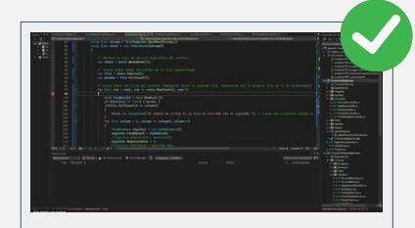
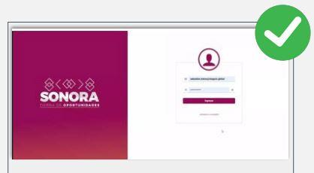

1.3.1 Programación, pruebas y ajustes del Sistema Integral de Contraloría Digital.

1.4 Presentación del Sistema Integral de Contraloría Digital.
1.1.4 Reunión virtual con los OEC y sus Áreas Tecnológicas

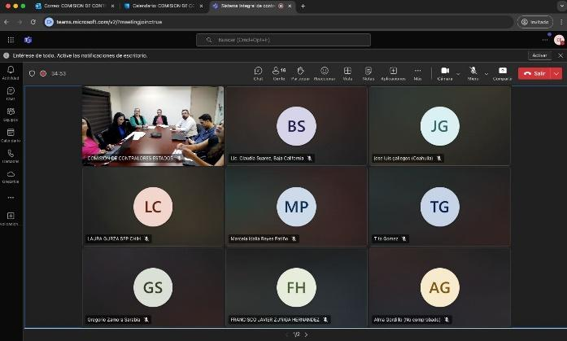
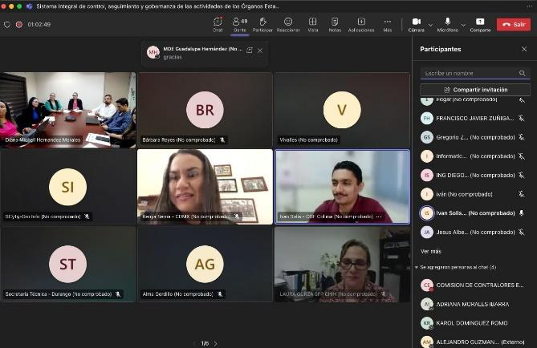
1.4.1 Implementación con OEC pilotos y documentación del Sistema Integral de Contraloría Digital
1.4.2 Integración del Proyecto final
El Sistema de Contraloría Digital (SICODI) facilita una gobernanza basada con datos precisos y actualizados.
Características técnicas principales:

- Aplicación web confiable y accesible, con diseño intuitivo y responsivo.
- Compatible con diversos sistemas operativos y dispositivos.
- Búsquedas eficientes a través de tableros interactivos.
- Plantillas personalizables y automatización de datos desde Excel.
- Escalable y adaptable a necesidades futuras.
- Filtros y descarga de datos.
- Notificaciones proactivas y alertas personalizadas.
- Gestión de usuarios por roles, con autenticación y autorización.
- Registro de bitácoras.
- Automatización de informes y estadísticas.
- Personalización de vistas: nombre, logos, colores y disclaimers

Inconvenientes presentados durante la implementación y desarrollo de SICODI
Una vez que el Órgano Estatal de Control encargado del sistema implemento y realizo pruebas del mismo, se realizaron observaciones que permitieron identificar las siguientes áreas de oportunidad, las cuales ya han sido debidamente solventadas.
- Inseguridad o ambigüedad en los requisitos del SICODI.
- Retrasos en la entrega de la información necesaria para la implementación del sistema.
- Demoras en la entrega de los servidores requeridos para el montaje del proyecto SICODI.
- Problemas técnicos en la configuración de los servidores para el correcto funcionamiento del SICODI.

Beneficios Esperados de SICODI:
- Optimización de los Procesos de Control:
La plataforma facilita la automatización de tareas repetitivas, lo que permite una mayor eficiencia en el seguimiento y ejecución de las auditorías y acciones de control.
- Mayor Transparencia y Gobernanza:
La centralización de datos y la generación de reportes detallados incrementan la transparencia en los procesos de auditoría y control, favoreciendo la rendición de cuentas.
- Mejora en la Toma de Decisiones:
Al contar con información precisa y actualizada, los responsables del control y la supervisión pueden tomar decisiones informadas y oportunas, optimizando los recursos y evitando riesgos innecesarios.
- Reducción de Errores Humanos:
La automatización de procesos y la centralización de la información contribuyen a reducir el riesgo de errores humanos y a mejorar la precisión de los datos utilizados en los informes y auditorías.

Conclusión del Sistema de Contraloría Digital (SICODI)
El SICODI representa un avance significativo en la gestión de las actividades de los Órganos Estatales de Control (OEC), permitiendo la centralización y sistematización de la información clave para el control, seguimiento y supervisión de la gestión pública. Su implementación tiene un impacto directo en la eficiencia operativa, la transparencia y la toma de decisiones dentro de estos órganos.
El sistema ha sido diseñado con una estructura modular y flexible, lo que permite su personalización y adaptación a las necesidades específicas de cada OEC. Esto se traduce en una plataforma ágil y accesible, que optimiza la gestión de auditorías, recursos, quejas y otras actividades sustantivas del OEC. Con herramientas avanzadas de análisis de datos y generación de reportes, SICODI facilita la toma de decisiones informadas y fundamentadas, mejorando la capacidad de respuesta ante situaciones críticas y promoviendo un enfoque más racionalizado y basado en hechos.
Además, su capacidad para ofrecer información en tiempo real, visualización intuitiva de datos y alertas automatizadas, permite un seguimiento más preciso y oportuno de las actividades, garantizando que los procesos de control y supervisión sean eficientes y efectivos. Esto, a su vez, favorece la rendición de cuentas y la transparencia en la gestión pública.
El SICODI también mejora significativamente la gobernanza al proporcionar a los OEC una herramienta que no solo facilita el monitoreo de las operaciones, sino que también permite la identificación temprana de riesgos y áreas de mejora. Con ello, se fortalece el cumplimiento de las estrategias de control y se optimizan los recursos destinados a la auditoría y fiscalización.
En resumen, SICODI se establece como una herramienta esencial para los OEC, contribuyendo al fortalecimiento del control interno, la mejora continua de los procesos de fiscalización, y, en última instancia, a la construcción de un sistema de gestión pública más transparente, eficiente y responsable. La implementación exitosa de este sistema marca un paso importante hacia la modernización y la optimización de los procesos administrativos en los Órganos Estatales de Control.

